На основу чл. 27 и 28. Закона о иновационој делатности („Службени гласник РС”, 129/21 – у даљем тексту: Закон), Покрајинске скупштинске одлуке о оснивању друштва са ограниченом одговорношћу „Научно-технолошки парк Нови Сад д.о.о Нови Сад” („Службени лист АП Војводине”, број 8 /2019), као и Одлуке о објављивању и спровођењу јавног позива бр 111/22, донете 06. априла 2022. године, на седници Скупштине друштва, Научно-технолошки парк Нови Сад д.о.о. Нови Сад објављује

ТРЕЋИ ЈАВНИ ПОЗИВ ТЕХНОЛОШКО-РАЗВОЈНИМ КОМПАНИЈАМА
за чланство у Научно-технолошком парку Нови Сад

Научно-технолошки парк Нови Сад д.о.о Нови Сад (у даљем тексту: НТП Нови Сад) основала је Аутономна покрајина Војводина с циљем окупљања привредних друштава и организација које се баве иновационим делатностима, који ће бити чланови парка по основу одредби члана 27. Закона о иновационој делатности и којима ће се обезбеђивати простор, инфраструктурни услови и услуге, као и други Законом одређени услови за њихову делатност из научноистраживачке и иновационе области, ради њиховог повезивања и што брже примене нових технологија, стварања и пласмана нових производа и услуга на тржишту, промовисања истраживачких и научних резултата, развијања климе за развој предузетништва, отварања нових радних места, као и ради стварања услова за развој иновативних стартап компанија.
- ПРАВО УЧЕШЋА

Право учешћа по овом јавном позиву имају технолошка предузећа која се баве иновационом делатношћу односно развојем нових производа, процеса и услуга или унапређивањем постојећих, и то:
- микро, мала и средња предузећа;
- велика предузећа за лоцирање својих развојних одељења у НТП Нови Сад.
Домаћа и страна предузећа из претходног става могу учествовати под следећим условима:
- пословање предузећа одговара намени НТП Нови Сад;
- технички и логистички захтеви предузећа одговарају инфраструктурним могућностима парка;
- против предузећа се не воде правни поступци ликвидације и стечаја, нити им је изречена мера трајне и привремене забране обављања пословне делатности;
- послују позитивно у последње три године и измирили су обавезе по основу пореза и доприноса.
На јавни позив могу се пријавити и новооснована предузећа под условом да могу доказати постојање тима са значајним предузетничким искуством и вештинама у вођењу бизниса, као и референци путем остварених инвестиција, партнерстава, првих корисника/купаца својих иновативних производа/услуга, што их сврстава у групу компанија чија фаза развоја превазилази програм инкубације.
Велика страна предузећа која желе да лоцирају своја развојна одељења у НТП Нови Сад, биће у обавези да у Србији региструју правно лице чији ће бити оснивач или огранак, односно представништво страног правног лица у складу с важећим прописима у области статусног привредног права и регистрације привредних субјеката пред надлежним регистром, пре стицања статуса члана НТП Нови Сад.
На овом јавном позиву, предузећа исте власничке структуре (у целости или у делу), односно она предузећа која имају статус повезаних лица, у смислу члана 2. Закона о банкама, могу поднети само једну пријаву за чланство у Научно-технолошком парку Нови Сад.
Чланице које већ имају закључен Уговор о чланству са НТП Нови Сад могу конкурисати на овом јавном позиву само у циљу замене простора.
- ПАКЕТ УСЛУГА И ЧЛАНАРИНА

Чланством у НТП Нови Сад стиче се право на коришћење следећег пакета услуга:

- инфраструктурне услуге – расположив пословни простор у објекту НТП Нови Сад, Фрушкогорска бр. 1 Нови Сад с коришћењем заједничких просторија, сале за састанке, сала за презентације;
- стручне услуге:
  - пословно саветовање и планирање;
  - консултативне услуге у области развоја и комерцијализације иновација;
  - едукације и обуке путем тренинг програма;
  - умрежавање и промотивне активности;
  - сарадња са Универзитетом у Новом Саду.

Уговор о чланству у НТП закључује се на одређено време од три (3) године, с могућношћу продужења уговора.

Цена чланарине који се односи на коришћење пословног простора износи :
- 10 евра по м² месечно без ПДВ-а, део пословног простора који није опремљен намештајем;
- 12 евра по м² без ПДВ-а, део пословног простора опремљен намештајем.

Поред износа чланарине, члану ће бити обрачунати и режијски трошкови, сразмерно површини пословног простора који користи. Плаћања се обављају на основу испостављених фактура и књижних задужења.
Услуге које нису обухваћене тачком 2. уговараће се посебно, у складу са исказаним потребама чланова.

- ПРОСТОР ЗА ТЕХНОЛОШКО-РАЗВОЈНЕ КОМПАНИЈЕ
Предмет овог јавног позива је простор укупне површине 807,77 m², распоређен у следеће просторне целине:
Спрат | Ознака простора | Површина  (м²) | Опремљеност намештајем
Други | II/1 | 242,63 | опремљен
 | II/2 | 196,60 | опремљен
 | II/3 | 368,54 | неопремљен

Скица просторних целина се налази у прилогу.
4. КРИТЕРИЈУМИ ИЗБОРА
Вредновање пристиглих пријава биће обављено у складу са следећим групама критеријума.

- Технолошки профил
Предузећа ће се оцењивати на основу компатибилности њихове области рада са областима дефинисаним Стратегијом паметне специјализације Републике Србијe (поглавље 5), Стратегијом развоја вештачке интелигенције у Републици Србији за период 2020-2025, као и на основу нивоа технолошког интензитета предузећа (високотехнолошко, средњетехнолошко, нискотехнолошко).

Стратегијом паметне специјализације Републике Србије (4С) за период 2020–2027 („Службени лист РС”, број 21/2020), дефинисане су следеће приоритетне области:
- Информационо-комуникационе технологије: Развој софтвера по мери, развој сопствених производа и др;
- Храна за будућност: Високо технолошка пољопривреда, производи с додатом вредношћу, одрживи ланац производње хране;
- Машине и производни процеси будућности: Машине опште и специфичне намене, информације у служби паметног управљања – индустрија 4.0, паметне компоненте и алати;
Стратегијом развоја вештачке интелигенције у Републици Србији за период 2020-2025, дефинисане су следеће приоритетне области:
- Развој науке и иновација у области вештачке интелигенције и њене примене;
- Развој економије засноване на вештачкој интелигенцији.
- медији, паметна амбалажа.
- Иновативност
Иновативност ће се мерити на основу степена развоја и комерцијализације нових производа, процеса и услуга предузећа, претходних референци, као и квалитета предложеног тима.
- Сарадња и повезаност предузећа с научноистраживачким сектором
Повезаност резултата истраживања с производима, услугама и процесима или софтверима који ће наћи своје место на тржишту.
- Потенцијал креирања радних места
Предузећа ће се оцењивати на основу броја креираних радних места, посебно радних места намењених високообразованим стучњацима.
- Досадашњи и планирани раст компаније и извозни потенцијал
Постојећи и пројектовани раст прихода предузећа, посебно у односу на раст прихода од развоја нових иновативних производа и услуга. Један од проиритета кроз овај Јавни позив ће бити дат привредним друштвима која имају оријентацију ка извозу и страним тржиштима.

5. РОКОВИ И НАЧИН ПРИЈАВЉИВАЊА

ПРИЈАВА

Пријава се подноси на формулару дефинисаним овим огласом.
Oбразац пријаве се може преузети на линку.

Пријаве за учешће на Јавном позиву подносе се на неки од следећих начина:
- на адресу електронске поште javnipoziv@ntpns.rs;
- у писаној форми, у затвореној коверти, предајом у канцеларији број 1.02. у Научно-технолошки парку Нови Сад, Улица Фрушкогорска бр. 1, 21000 Нови Сад, с назнаком „Пријава на Јавни позив технолошко-развојним компанијама за чланство у НТП Нови Сад”.
НТП задржава право да накнадно затражи додатна појашњења предате документације. Све непотпуне и неблаговремене пријаве се неће разматрати.
Заинтересовани могу питања у вези с јавним позивом послати на имејл адресу javnipoziv@ntpns.rs
Подносиоци пријава могу извршити увид у пословни простор НТП Нови Сад који је предмет овог позива, у зависности од техничких могућности, искључиво уз претходни договор путем имејла javnipoziv@ntpns.rs

РОК ЗА ДОСТАВУ ПРИЈАВЕ

Јавни позив је расписан 06.04.2022. године, а рок за доставу пријава је до 19.04.2022. године, након чега ће се спровести поступак одлучивања по поднетим пријавама.
Приспеле пријаве, оцењиваће комисија коју је именовао НТП Нови Сад. У поступку оцењивања, по потреби, биће одржан интервју с кандидатима, ради прикупљања додатних информација релевантних за одлучивање.
Одлука о резултатима Јавног позива биће објављена на званичном сајту НТП Нови Сад.

Уколико кандидат који испуњава све услове за потписивање уговора одустане од пријаве, или у року од 15 дана не приступи закључењу уговора, капацитети ће бити попуњавани следећим кандидатом са ранг-листе.

ПРИЛОГ- скица:

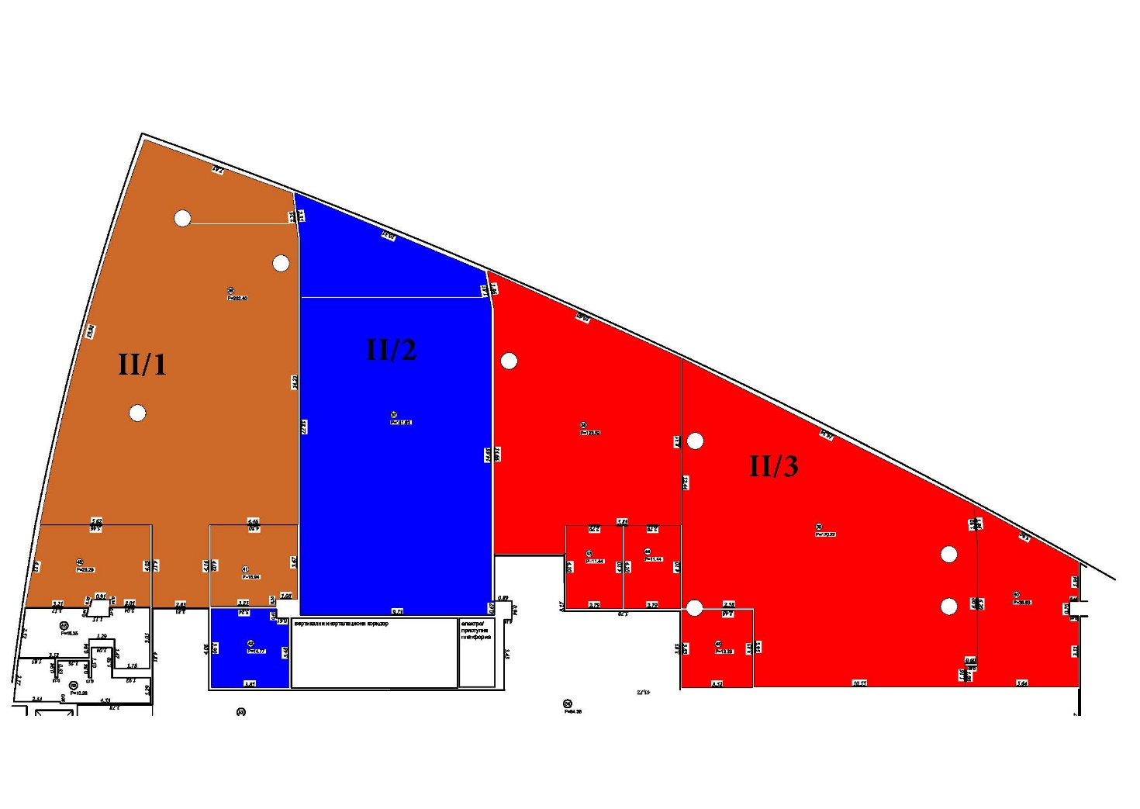

На основу члана 6. Закона о рачуноводству („Службени гласник РС”, бр. 73/2019 и 44/2021 – др. закон), микропредузећа јесу она правна лица која не прелазе: а) просечан број запослених 10, б) пословни приход од 700.000 евра у динарској противвредности и ц) просечну вредност пословне имовине 350.000 евра у динарској противвредности; мала предузећа јесу она правна лица која не прелазе: а) просечан број запослених 50, б) пословни приход од 8.000.000 евра у динарској противвредности и ц) просечну вредност пословне имовине 4.000.000 евра у динарској противвредности; средња предузећа јесу она правна лица која не прелазе: а) просечан број запослених 250, б) пословни приход од 40.000.000 евра у динарској противвредности, и ц)просечну вредност пословне имовине 20.000.000 евра у динарској противвредности; велика предузећа јесу она правна лица која прелазе оба критеријума наведена за мала и средња предузећа.
Режијски трошкови обухватају стварне трошкове енергената, заједничке и комуналне трошкове, трошкове одржавања, обезбеђења, чишћења и друго.

